**MEJORANDO LOS RESULTADOS DE LOS PROYECTOS DE CIENCIA CIUDADANA A TRAVÉS DE SISTEMAS DE REPUTACIÓN: EL CASO DE WOLF'S EXPERIMENTO NUMÉRICO**

RAQUEL CEDAZO 1, ESTEBAN GONZÁLEZ2, MIQUEL SERRA-RICART3, Y ALBERTO BRUNETE 1, (Miembro, IEEE)

1Departamento de Ingeniería Eléctrica, Electrónica y Automática, y Física Aplicada, Escuela Técnica Superior de Ingeniería y Diseño Industrial,

Universidad Politécnica de Madrid, 28012 Madrid, España

2Grupo de Ingeniería Ontológica, Universidad Politécnica de Madrid, 28660 Madrid, España

3Instituto de Astrofísica de Canarias, 38200 La Laguna, España

Autor de correspondencia: Raquel Cedazo (raquel.cedazo@upm.es)

Este trabajo fue financiado en parte por el Séptimo Programa de la Unión Europea (FP7/2007-2012) a través del Proyecto Global Robotic Telescopes.

Intelligent Array (GLORIA) para E-Ciencia bajo la subvención 283783.

**RESUMEN**

Los proyectos de inteligencia colectiva basados en la participación ciudadana están cobrando impulso en la actualidad.

sociedad. La ciencia ciudadana aplica técnicas de crowdsourcing para producir datos fiables, de forma rápida y sencilla. Estos

Los proyectos permiten adquirir nuevos conocimientos y ayudan a los científicos profesionales a llegar a conclusiones reales. Este papel propone que el uso de sistemas de reputación mejora los resultados obtenidos en proyectos de ciencia ciudadana. Probar Para partir de esta hipótesis, se aplica un sistema de reputación a un experimento real y se analizan los resultados. El objetivo de El experimento consiste en calcular la actividad solar en tiempo real, conocida como número de Wolf, utilizando la infraestructura y comunidad de usuarios del proyecto GLORIA (un conjunto de telescopios robóticos profesionales en funcionamiento desde 2013). El tamaño de la muestra del estudio es 196 usuarios finales y 2108 ejecuciones del experimento. Los hallazgos clave presentados en el artículo son:

1) el experimento en línea con voluntarios reproduce correctamente el experimento tradicional método del año 1848 realizado por astrónomos o aficionados avanzados.

2) se contrasta el modelo y validado con los valores publicados por la organización oficial, y.

3) el sistema de reputación reduce el error en los cálculos de más de la mitad, descartando las aportaciones de los usuarios con menor karma.

**I. INTRODUCCIÓN**

En 1848, el astrónomo suizo Rudolf Wolf introdujo un método para registrar la actividad solar contando el número de manchas solares visibles, conocido como número de Wolf, también conocido

mundialmente como el Índice Internacional de Manchas Solares. Este método, actualizado en 2014 por varios autores [1], se ha utilizado en el registro de actividad solar durante los últimos 400 años [2] y continúa ser un método riguroso utilizado en muchas investigaciones hoy en día [3], [4].

Desde 1981, el Centro de Análisis de Datos de Influencias Solares (SIDC) es el centro de datos mundial del número Wolf. Su misión, como se indica en su página web,1 es avanzar en el conocimiento sobre el Sol y su influencia en el sistema solar, a través de investigaciones y observaciones.

El SIDC produce la serie temporal de mayor duración de actividad solar, bajo el SILSO (Sunspot Index and Long-term Observaciones solares).

2 Los datos están disponibles gratuitamente desde su sitio web, como se muestra en la Fig. 1, donde se representa el número de manchas solares diarias (amarillo), la media de manchas solares mensuales número (azul), número de manchas solares mensual suavizado (rojo) para los últimos 13 años y las predicciones a 12 meses. Sirve como entrada de referencia para múltiples aplicaciones en una amplia gama de disciplinas científicas, como los estudios del ciclo solar. mecanismo y del forzamiento solar sobre el clima de la Tierra. Una importante comunidad está suscrita a sus servicios, entre más de 500 para productos contra las manchas solares; individuos (por ej. público en general, radioaficionados, científicos espaciales, meteorólogos

y paleo climatólogos); e instituciones (por ejemplo, organizaciones públicas como la Unión Astronómica Internacional (IAU),

la Sociedad de Ingeniería de Iluminación (IES), UNESCO, empresas privadas, aviación, civiles y militares).

Hoy en día existen muchas técnicas sofisticadas para Observación del Sol: cámaras CCD, espectroscopia, sondas espaciales.

y radioastronomía, así como métodos automatizados para calcular el área real de los grupos de manchas solares, y la computadora programas como S.C.A.T. (Herramienta Analizador del Ciclo Solar) y

Soonspot [5], [6] para estudiar su evolución. Sin embargo, por su simplicidad y su ahorro de costes, SILSO sostiene que visual Las observaciones mantienen ventajas clave durante algún tiempo en el

futuro: es un método totalmente sostenible basado en la extensa validación cruzada y calibración entre observaciones simultáneas desde múltiples estaciones. Y esto es producto del colectivo.

esfuerzo entre los observadores, la mayoría de los cuales son avanzados astrónomos aficionados o profesionales.

El experimento descrito en este artículo se basa en la App GLORIA Solar Activity, una herramienta de crowdsourcing para medir la actividad solar bajo un método innovador para Calcule el número de Wolf con la ayuda de voluntarios experimentados.

O no. Esta investigación presenta el caso de estudio y los resultados de la ejecución durante los primeros dieciséis meses. El La contribución de este artículo se puede resumir de la siguiente manera:

1) El estudio muestra cómo es posible transformar una método tradicional y relativamente caro apoyado por profesionales de la astronomía en una ciencia ciudadana experimento realizado por el público en general gracias a tecnología.

2) La investigación empírica también se centra en analizar cómo un sistema de reputación influye positivamente en la resultados recopilados.

3) Finalmente, el estudio muestra cómo con la propuesta método, los números de Wolf calculados por los voluntarios son muy cercanas a las publicadas por SIDC, el organismo oficial que es responsable de ello.

Este proyecto de ciencia ciudadana permite a cualquier usuario registrado visualizar las manchas solares de una imagen solar a través de un móvil dispositivo y, a través de una interfaz amigable y sencilla, interactuar con la aplicación para calcular un índice de actividad solar. El sistema recopila todas las medidas y calcula el Wolf.

número, como se detallará en las siguientes secciones. En esto Por el momento, la aplicación utiliza imágenes digitales de la fotosfera solar.

obtenido con un telescopio solar de la red GLORIA3, un conjunto de telescopios robóticos profesionales que surgieron de un proyecto europeo. Sin embargo, la aplicación está diseñada para operar con cualquier imagen tomada desde otros telescopios o recopilados de bases de datos de acceso abierto.

La red GLORIA trabaja bajo un sistema de reputación, al igual que otros sitios web conocidos, incluido el popular Amazon, eBay, Taboao y otros [7] [9]. Estos sistemas de reputación recopilar información sobre el comportamiento pasado de un usuario y luego ponerlo a disposición, lo que afecta la capacidad de los usuarios para actuar en el futuro. El sistema de reputación de GLORIA elabora un índice para cada usuario, lo que se llama karma, en función de su participación en toda la red. Este índice permite a la red

distribuir de forma más justa el tiempo de observación de GLORIA telescopios entre los usuarios, basando la asignación de tiempo en la cantidad y nivel de contribución del usuario.

Este artículo está organizado de la siguiente forma: La sección II proporciona una visión general de la historia, técnicas e instituciones relacionadas con las manchas solares; y una revisión de la ciencia ciudadana y el crowdfunding proyectos, con especial interés en los de Astronomía

campo, centrado en medir la actividad solar. En la Sección III, un resumen del proyecto GLORIA y una descripción detallada Se presenta la aplicación y el caso de estudio, tanto tecnológicamente y teóricamente. La sección IV examina los resultados.

de la primera versión de la aplicación en comparación con la oficial Número de lobo extraído de la web de SILSO. Y, finalmente, La sección V está dedicada a las conclusiones que se pueden extraer

del trabajo propuesto y posibles mejoras futuras de la aplicación.

II. TRABAJO RELACIONADO

En esta sección, la revisión de la literatura se presenta en dos partes. Primero, una breve introducción a la historia del número del lobo. se da, necesario para comprender el objetivo de la aplicación resentada en este trabajo. En segundo lugar, un conjunto de acciones colectivas.

Se introducen proyectos de ciencia inteligente y ciudadana. destacando a los involucrados en la Astronomía en general y Solar Actividad.

A. HISTORIA DEL NÚMERO DE LOBO

El número de Wolf o índice solar se distribuye desde 1981 por el SIDC, los datos se registran ininterrumpidamente hasta hoy en día y sigue siendo la referencia más utilizada en estudios a largo plazo [10], [11].

El SIDC transformó el proceso de cálculo y observación de manual a automático, obteniendo coeficientes mensualmente en lugar de anualmente. Además, se pasó de un sistema basado

de un método de estación única a uno calculado con estadísticas sobre un conjunto de observaciones, que abarcan todo el mundo, en lugar de sólo Europa y Asia. En 2006, esta red de observación fue

compuesto por 34 observatorios profesionales y 66 individuales astrónomos aficionados.

Hasta 2005, la mayoría de los informes se recibían por correo electrónico, en papel correo o telefax. Desde entonces, una aplicación web recoge los datos a través de un formulario electrónico en una base de datos, reduciendo la carga de trabajo de comprobación de errores. Los datos, sin embargo, varían enormemente ya que la medida depende mucho de la interpretación del observador y experiencia. Además, la estabilidad de la atmósfera terrestre es otro factor a considerar porque el sol gira y los grupos de manchas no se distribuyen uniformemente.

a través de longitudes solares. Para compensar estas condiciones, el SIDC calcula todos los datos y envía los conjuntos de resultados a todos suscriptores y son públicos y se pueden descargar gratuitamente desde su sitio web.

B. CROWDSOURCING Y CIENCIA CIUDADANA

Los proyectos de crowdsourcing han crecido rápidamente en los últimos años [12], [13]. Si bien existe cierta discusión para fijar una definición adecuada [14], [15], el término se refiere al ``tipo de actividad participativa en línea en la que un individuo o institución propone a un grupo heterogéneo de personas la realización voluntaria de una tarea". Dado que el número de usuarios es ilimitado, el desarrollo de herramientas de software para el consenso la toma de decisiones es necesaria [16], [17]. Esto ha llevado a el desarrollo de un nuevo campo de investigación en Ciencias de la Computación lo que se ha denominado Inteligencia Colectiva, que fuertemente contribuye al cambio de conocimiento y poder desde el individual a lo colectivo. Según Raymond [18] y Otros autores [19], la inteligencia de código abierto eventualmente generar resultados superiores al conocimiento generado por propiedad

software desarrollado dentro de las corporaciones. La ciencia también se ha beneficiado de esta tendencia al crowdsourcing. mediante la creación de los llamados Proyectos de Ciencia Ciudadana,

generalmente impulsado por investigadores profesionales, pero con la participación de cientos o miles de ciudadanos inexpertos. La ciencia ciudadana es un término nuevo pero una práctica antigua [20]. Antes En el siglo XX, la ciencia la realizaban principalmente aficionados. o investigadores autofinanciados o era popular antes de haber sido realizado por profesionales. Sin embargo, a mediados del siglo XX La ciencia fue superada en número por los investigadores empleados por el sector público.

o instituciones privadas. Este tipo de proyectos también han ido creciendo rápidamente en

las últimas dos décadas, debido principalmente al avance de Internet y Tecnología. Permiten que los voluntarios contribuyan fácilmente de forma activa. programas de ciencias. La mayoría de las iniciativas de ciencia ciudadana actuales se centran principalmente en brindar apoyo a los profesionales científicos que quieran involucrar a los científicos ciudadanos en pasos como manipulación de datos y/o evaluación de resultados [21], [22]. Ciudadano La ciencia es un caso particular de inteligencia colectiva y un

pequeño conjunto de proyectos de crowdsourcing [23]. Uno de los proyectos de ciencia ciudadana más antiguos es el Comenzó el conteo navideño de aves de la Sociedad Audubon [24] en 1900, como ejemplo de una larga tradición que ha persistido hasta nuestros días. La primera astronomía El proyecto que utilizó la ciencia ciudadana fue lanzado en 1999, SETI@Home para la búsqueda de inteligencia extraterrestre [25]. En 2000, la NASA inició Clickworkers. proyecto [26], donde los voluntarios podrían ayudar identificando y clasificar la edad de los cráteres de Marte analizando imágenes de

Orbitador vikingo. Sin embargo, el objetivo principal de este proyecto era Responda dos preguntas de metaciencia:

1) ¿Está el público preparado, dispuesto y capaz de ayudar a la ciencia?

2) ¿Esta nueva forma de potenciar el análisis científico produce

¿Resultados tan buenos como con la forma tradicional?

Estas preguntas fueron respondidas por el proyecto Galaxy Zoo, que en 2007 publicó un informe [27], abrumando a los científicos c comunidad, afirmando que 80.000 voluntarios tenían clasi Editó más de 10 millones de imágenes de galaxias [28]. Hoy este proyecto ha derivado en Zooniverse, la plataforma más grande para la ciencia ciudadana en línea, que alberga más de 120 proyectos con 1,7 millones de participantes registrados [29]. Hoy en día hay

existe un número relevante de proyectos de ciencia ciudadana en torno al

mundo. Las referencias [30] y [31] realizan un recorrido por

diferentes proyectos para investigar sus características comunes.

Se mantiene la lista de proyectos de ciencia ciudadana en Astronomía

creciendo [32], con algunos ejemplos de proyectos relacionados con

la actividad solar V

SILSO (Índice de manchas solares y observaciones solares a largo plazo)

es una gran red de telescopios e investigadores

que estudian la actividad solar mediante el cálculo de

el número del lobo. La red está abierta a los recién llegados,

sólo necesitan un telescopio, dedicación y algunas habilidades.

Sunspotter es un proyecto ciudadano de Zooniverse donde los usuarios

Clasificar las manchas solares según su complejidad. Datos

Provienen de un instrumento a bordo del observatorio SOHO.

Este instrumento fue apagado en 2011.

Sun4All es un proyecto financiado por la UE donde los usuarios pueden

ejecutar un conjunto de actividades [33]. Uno de ellos consiste en

contando manchas solares en varios días a partir de imágenes tomadas

durante los últimos 80 años por el Observatorio Astronómico

de la Universidad de Coímbra. Los usuarios acceden a las imágenes a través de

Internet y escribir los resultados en un archivo de hoja de cálculo.

III. EL PROYECTO GLORIA

En este apartado se describe la aplicación móvil desarrollada, pero

Previamente se ofrece una visión general de la arquitectura GLORIA, su

sistema de reputación y el experimento solar en línea del que

se obtienen las imágenes solares para la app; todo lo cual es el

marco del estudio de caso. Luego, la interfaz de usuario y el

Se explican las funcionalidades de la aplicación móvil, incluida una

breve introducción de cómo calcular el número de Wolf a partir de

un punto de vista simple y los conceptos básicos necesarios para

comprender el experimento presentado.

GLORIA significa GLObal Robotic Intelligent Array para

e-ciencia y es la primera red de acceso abierto de profesionales

telescopios del mundo. Comenzó en octubre de 2011 como

un proyecto europeo de tres años y comenzó a funcionar abriendo

los telescopios a la comunidad en marzo de 2013. Hoy en día

ofrece a todos los ciudadanos acceso gratuito para teleoperar hasta 14 telescopios

en cuatro continentes diferentes. Sólo es necesario

crea una cuenta y haz una reserva en un espacio libre.

GLORIA la innovación fue impulsada por convertirse en el primer ciudadano

proyecto científico que involucra a los usuarios, no sólo en datos

análisis y discusión, pero también en la adquisición de datos. Imágenes

pueden ser tomadas por usuarios que teleoperan telescopios reales colocados

en ambos hemisferios. GLORIA también permite que cualquier telescopio

propietario para añadir nuevos telescopios a la red y, por tanto,

Comparta el tiempo de observación con otros propietarios en diferentes lugares.

Los ciudadanos obtienen un determinado porcentaje del tiempo de observación y

Las imágenes tomadas por ellos se utilizan para el resto de la comunidad.

Por lo tanto en GLORIA hay dos tipos de actividades que se pueden

realizarse:

Experimentos en línea, que permiten a los usuarios adquirir imágenes.

de los telescopios y guárdelos en el GLORIA

base de datos. La observación se puede realizar teleoperando en tiempo real.

el modo telescopio o por lotes [34]. el telescopio

el propietario puede decidir qué modo aplicar a su telescopio,

O una combinación de ambos.

De experimentos ine, que permiten a los usuarios realizar datos.

disputas [35].

GLORIA ofrece telescopios solares telecontrolados

por los usuarios, quienes ajustan ellos mismos los parámetros del

Cámara CCD y tomar las imágenes del Sol. Estas imagenes

se almacenan en la base de datos de GLORIA y luego son utilizados por

la aplicación GLORIA Actividad Solar. Desde el comienzo del

proyecto, GLORIA cuenta con más de 12.000 usuarios activos que han

adquirió un total de más de 21.000 imágenes del Sol.

A. ARQUITECTURA GLORIA

Antes de abordar los detalles del funcionamiento de la aplicación, es necesario

comprender la propia arquitectura GLORIA, descrita

en detalle en [36], donde se integra el experimento del número de Wolf.

Se ha implementado una arquitectura de tres capas, al igual que

como se muestra en la figura 2.

La capa inferior, llamada Red de Telescopios Robóticos,

Corresponde al subconjunto de software que es funcionalmente

y ubicado topológicamente en cada telescopio por separado. Este

software, a través de la Interfaz del Telescopio Robótico (RTI),

ofrece la posibilidad de teleoperación de cualquier telescopio. El

La tecnología detrás de esta interfaz es el Acceso Simple a Objetos.

Protocolo (SOAP).

La capa intermedia, correspondiente a los Servicios GLORIA,

reúne toda la lógica de negocio de la red GLORIA

formando el núcleo de todo el sistema. Estos servicios incluyen

la autorización de usuarios, gestión de experimentos (online,

de ine y planificador), sistema de reputación (karma) e imágenes

gestión. La tecnología utilizada para estos servicios ha

ha sido diseñado según la Arquitectura Orientada a Servicios.

(SOA). De esta manera logramos independencia de cualquier

tecnología particular distinta del transporte web y dar

dotar al sistema de un carácter escalable y distribuido. Esta capa es

envuelto por una interfaz de programación de aplicaciones GLORIA

(API), desarrollada con paradigma REST y JavaScript, que

Establecer el punto de entrada para todas las interfaces gráficas. El principal

La razón para aplicar este paradigma es hacer que GLORIA funcione.

independiente de las diversas fuentes o interfaces

utilizado por la comunidad. Las funcionalidades del GLORIA

API areV

1) Autenticación. Este es el encargado de capturar

información del usuario que ha iniciado sesión para gestionar sucesivos

solicitudes utilizando un token.

2) Información del telescopio. Este es un catálogo que contiene

la información de todos los telescopios, como el propietario,

la ubicación, el horario, los términos y condiciones de

uso, entre otros.

3) Reservas. Este es responsable del tiempo de observación.

gestión donde los usuarios reservan tiempo para controlar real

Telescopios del tiempo (experimento en línea).

4) Experimentos. Este es el responsable de la gestión.

del ciclo de vida del experimento, que incluye la creación,

personalización, ejecución y publicación del

resultados.

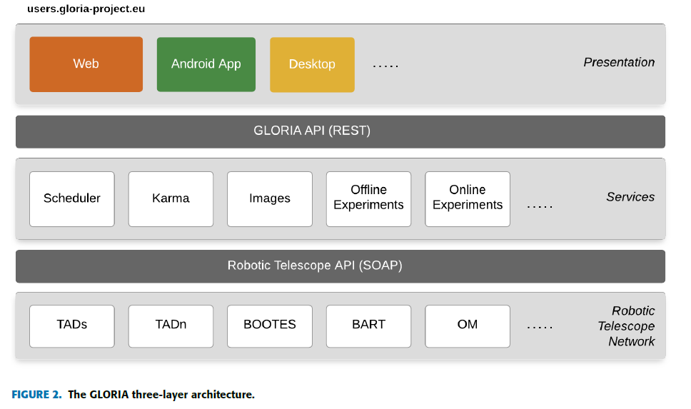

5) Consulta de imágenes. Esto permite el acceso a todas las imágenes.

Tomadas por los telescopios GLORIA.

Finalmente, la superior corresponde a la capa Presentación,

es decir, las interfaces gráficas de usuario. Estas interfaces, ya sean

web, una aplicación móvil o de escritorio, consume cualquier operación

ofrecidos por los Servicios GLORIA a través del GLORIA

API. En este momento, tanto la web de los usuarios de GLORIA4 como

La aplicación presentada en este documento son ejemplos de uso.

Además, para facilitar el diseño, creación

e integración de nuevos contenidos en la web de GLORIA, tanto

todo el sitio web y los experimentos, una herramienta de autor

ha sido desarrollado. Cualquier persona con conocimientos medios

en HTML, CSS y JavaScript podría crear una interfaz

integrado en GLORIA.

B. SISTEMA DE REPUTACIÓN

La plataforma GLORIA mide la actividad de los usuarios y

genera un índice para cada uno, llamado karma. En este momento,

como versión inicial, se toman las siguientes tres acciones de usuario

en cuenta para calcular este karma:

Tomar una imagen con un telescopio a través de GLORIA

sitio web de los usuarios.

Analizar una imagen a través de la Actividad Solar GLORIA

aplicación.

Para hacer una reserva en un telescopio robótico.

La ejecución de estas acciones otorga puntos a los usuarios,

que establece una política. La política actual da 5 puntos.

por reserva, 1 punto por imagen tomada y 1 punto por imagen

4Sitio web de los Usuarios de GLORIA: <http://users.gloria-project.eu>

analyzed. The policy could be modied at any time, with

public access at all times the way to calculate points.

After, the number of points is calculated and the karma is

generated setting a ranking of users. The range of the karma

is from 0 to 100 according to the following formulaV

karmai D 100 log10(pointsi)=log10(max)) (1)

where:

pointsi is the amount of points of the user i, and

max are the points generated by the best user.

When a new user is registered in the system, they automatically

receive a karma of 40.

C. INTERACTION WITH THE SOLAR ONLINE EXPERIMENT

The images used by the Solar Activity app are those which

have been taken by users of the Solar Online Experiment

integrated into the GLORIA platform. This experiment lets

users connect remotely in real time with a telescope and

observe the Sun directly through a web browser, by means

of a set of cameras connected to the telescopes. The project

maintains a database of high resolution images of solar chromosphere.

This experiment has been developed with the Authoring

Tool mentioned in Section III-A. For this, it was necessary to

dene a context composed of the operations and parameters

needed to fulll the experiment. To access the experiment,

users have to make a reservation of a 15 minute duration.

During that time, they are able to execute the following

actions through an user interface as in Fig. 3:

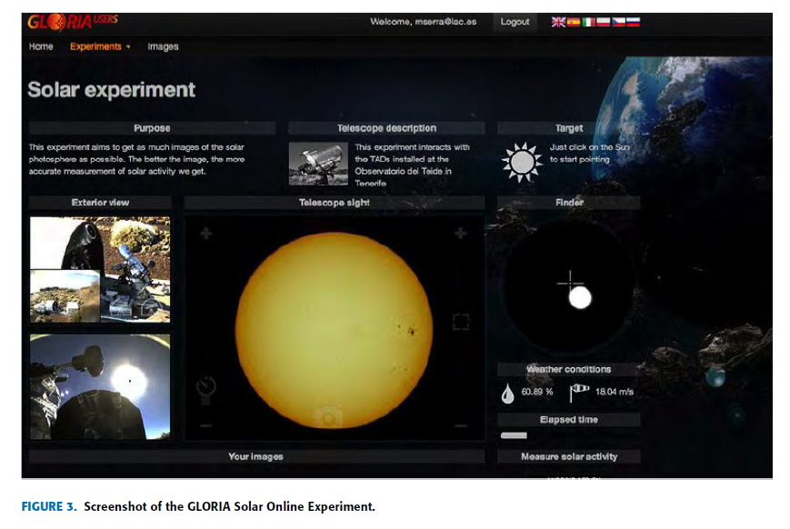

1) Abrir y cerrar la cúpula.

2) Mueva la montura hacia el Sol. Además, precisión adicional

Hay movimientos disponibles para centrar el Sol en

la ventana de visualización.

3) Mueva el enfocador para mejorar la calidad de la imagen.

4) Seleccione el tiempo de exposición del CCD. Los usuarios son capaces de

Vea los efectos de cambiar estos parámetros. El límite

de este parámetro es 1 segundo para evitar cualquier daño a

el CCD.

5) Toma imágenes y descárgalas en dos formatos: JPG

y AJUSTA.

Actualmente sólo hay un telescopio solar disponible, pero

el sistema está preparado para funcionar con un número ilimitado

de telescopios. Este telescopio solar es el TADs (TAD significa

``Telescopio Abierto Divulgación'' en español, ``Divulgación

Open Telescope'' en inglés, y la ``s'' significa Solar). El

El telescopio está situado en el Observatorio del Teide (Instituto de

Astrofísica de Canarias, en Tenerife), a la altura

de 2390 metros sobre el nivel del mar (ver Fig. 4). El TAD tiene

un tubo principal con un filtro H-alfa y una cámara CCD en color

modelo DBK 41AU02.AS, con sensor CCD Sony y

resolución de 1280 960 píxeles, que permite observar en

detallar la fotosfera solar.

D. APLICACIÓN ACTIVIDAD SOLAR GLORIA

El caso de estudio se basa en una aplicación móvil que reproduce

el proceso para calcular y reunir los valores de la

Número de lobo. Esta aplicación ofrece a los usuarios una atractiva

y una interfaz fácil de usar para llevar a cabo el experimento desde

en cualquier lugar a través de sus teléfonos móviles. Los autores eligieron

Android versus iOS porque la red GLORIA sigue su

misma filosofía open source y, también, su sistema operativo

ha dominado el mercado en los últimos años, según datos

de la Corporación Internacional de Datos (IDC) en todo el mundo

Rastreador trimestral de teléfonos móviles. En 2018, el 88,1 por ciento de todos

Los teléfonos inteligentes vendidos a los usuarios finales eran teléfonos con Android.

Sistema operativo.

A continuación, los conceptos básicos para entender cómo funcionan los astrónomos.

Se explica cómo calcular el número de Wolf y, a continuación,

una descripción de todo el proceso llevado a cabo por los voluntarios

a través de la aplicación para calcular los valores.

1) LA FÓRMULA DEL NÚMERO DEL LOBO

El proceso de calcular el Número de Lobo a través del

La aplicación es muy sencilla. Sin embargo, los usuarios deben comprender un conjunto de

conceptos necesarios para obtener el valor adecuado. La aplicación contiene

un tutorial introductorio para enseñar a los usuarios lo siguiente

términosV

Grupos de manchas: Conjunto de manchas (con penumbra) y

poros, o poros individuales, muy juntos y juntos

evolucionando. Para su cálculo se asume el aeropuerto de Zurich

clasificación que se describe a continuación.

Focos: Este es el nombre tanto de las manchas como de las individuales.

poros. Por ejemplo, si en un lugar se distinguen dos sombras,

entonces hay dos focos.

Grupo Unipolar: Un punto o un grupo compacto de puntos.

con una distancia heliográfica máxima entre los extremos

que no exceda de tres grados heliográficos.

Grupo Bipolar: Dos manchas o un grupo de varias manchas

extendiéndose de este a oeste con una distancia heliográfica de tres

grados heliográficos.

El número de Wolf (W o R) se obtiene de la siguiente manera

ecuaciónV

*R* = *k* * (10 * *G* + *s*)

dondeV

k es un factor de corrección estadística aplicado por SIDC que coordina y analiza las observaciones. Se necesita en cuenta las condiciones atmosféricas y el tipo del instrumento utilizado para la observación, es decir, telescopio, binoculares, etc. Suele ser inferior a 1.

G representa el número de grupos visibles. Un aislado el poro cuenta como foco y como grupo.

s es el número de focos totales de todas las manchas, como anteriormente explicado.

La actividad mínima o número de lobo más pequeño es 0 (el número solar la superficie debe estar completamente limpia), luego pasa al 11 ya que un grupo en el disco solar con un solo foco sería

G = 1, s = 1, por lo tanto, R = 11. A partir de 11, es posible seguir los valores consecutivos de los números naturales (12, 13, 14, etcétera). Y el número de manchas solares en la superficie solar.

podría calcularse aproximadamente si el número de Wolf o la mancha solar

El número se divide por 15.

Un ejemplo gráfico se muestra en la Fig. 5 con una imagen del

fotosfera solar obtenida por el Telescopio GONG (NSO,

EE.UU.) instalado en el Observatorio del Teide (IAC). En el

imagen, el número de grupos de puntos, es decir, G D 9 en este

caso, y se marca el total de puntos, es decir s D 25. El

Número de Wolf resultante, según la ecuación anterior,

es 115, a diferencia del valor oficial de 87 dado por SIDC en ese

fecha específica. Esto muestra una diferencia de 28 entre estos dos.

números. Cabe recordar que el número oficial

dado por SIDC es el promedio de todas las medidas, como se explica en

el comienzo de la Sección I.

E. METODOLOGÍA

El objetivo del experimento es analizar la actividad del usuario. mientras usan la aplicación para calcular el número de Wolf.

La metodología se describe a continuación:

1) El usuario inicia sesión en el sistema con el nombre de usuario GLORIA y contraseña. Entonces, el primer paso que deben dar los usuarios lo que debes hacer es registrarte en la red GLORIA.

2) El usuario selecciona una fecha y, luego, una imagen tomada de este día se selecciona al azar y se muestra en la pantalla.

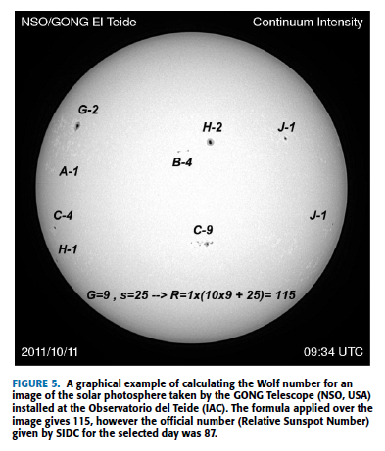

3) El usuario etiqueta los grupos de manchas solares y selecciona el número

de manchas solares en su interior.

4) El usuario finaliza el cálculo haciendo clic en la flecha

en la parte superior derecha. Luego, las medidas se envían a través del

GLORIA API para el servicio de experimentos ine donde

están almacenados y etiquetados.

La Fig. 6 muestra una captura de pantalla de la interfaz del experimento.

en un dispositivo Android. Se muestra la fecha de la imagen solar.

en la parte superior de la pantalla y la imagen se muestra en el centro

panel. El usuario simplemente acerca o aleja el zoom desde el centro de la

imagen y hace clic en la posición donde quiere indicar una

grupo de manchas solares. Mientras el usuario marca los grupos y el número

de manchas solares, la interfaz actualiza el total del Número de Lobo

calculado, como se muestra en el cuadro en la parte inferior derecha de la

pantalla.

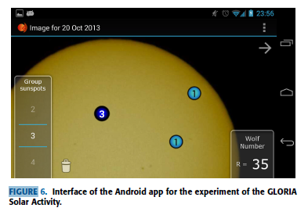

After gathering the user data for a period of time, it is

processed ofine in two steps. In a rst step, the data obtained

from the users app is validated with ofcial data downloaded

from the SILSO project website.5 In a second step, the data

obtained from the users app are ltered according to a threshold

of 25%, as explained in the next section, retaining only the

data of users with the highest reputation index. This means

that contributions from the 25% of users with the lowest

karma are discarded.

IV. RESULTS

This section presents the results gathered by the app from

its starting point and corresponds to the rst sixteen

months of operation, which equals 480 days. Firstly, in the

subsection IV-A, the method used to validate the case of study

is presented, and a comparison with to the ofcial data is

carried out. In the following subsection IV-B, the user community

is analyzed according to their reputation parameters,

and a contrast is made with the method of IV-A with the same

data but ltering out the less participative users.

In the period evaluated, as global gures, the number of

experiment executions was 2,108, which corresponds to a

total of 291 different days and 196 end-users. This sample

covers 60% of the possible days of the analyzed period, as the

same images are shown to different users to get the average

value.With respect to users, 196 represent a scarce 2% of the

total of about 10,000 users registered in the GLORIA portal,

however it is interesting to know this information to realize

the environment in which the experiment is carried out and

because the parameters of the reputation of the users depend

on their contribution within the community.

A. MODEL VALIDATION

The validation of the model is carried out as follows: the

comparison between the calculated values by the app users

and the ofcial data is done and the calculation of RMS-errors

of the model results corresponding to each day. The ofcial

values have been downloaded freely from the SILSO project

website.

In this rst approach, the daily value of the Wolf Number

corresponds to the mean of all contributions made by the

users using the app for each specic day. The authors have

processed the data discarding the days with a unique sample,

which entails a total of 51 measures with an only one sample

(17.5%). As a result, nally the comparison is made taking

only 240 different days.

The root mean square (RMS) in this case reveals differences

between ofcial and calculated data, according to the

following formulaV

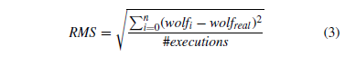

Pagina

karma en el rango comprendido entre los valores 45 y 50,

la media es 45 y sólo el 26,7% de ellos son mayores

que 50. Por otro lado, el diferente tamaño de cada burbuja

o punto representa una tercera variable: en la Fig. 7a está el número de

ejecuciones del experimento del número de Wolf, en la Fig. 7b está el

número de imágenes tomadas en el experimento Solar Online, y

en la Fig. 7c está el número de espacios reservados. Esta informacion

representa una idea similar a la Tabla 1 pero permitiendo el estudio de

contribuciones individuales. Estos datos permiten extraer

el siguiente análisis:

1) El karma promedio de 45 re eja que son usuarios

que han mantenido un aporte constante a lo largo del tiempo

con respecto a la participación del resto de la comunidad

ya que, como se mencionó en la sección III-B, este valor

es mayor que el valor inicial de 40. Esto significa que

la mayoría de los usuarios han participado de una forma u otra en

la red GLOBAL, por lo que son regulares y constantes

usuarios.

2) Como se puede ver en la Fig. 7a, existe una relación obvia

entre karma y número de ejecuciones.

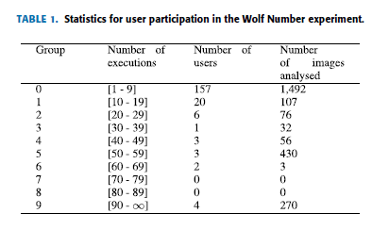

Si bien la mayoría de los usuarios han realizado el experimento varias veces,

entre 1 y 9 (grupo 0), y corresponden al menor

burbujas, está claro que son sólo unos pocos los que tienen

contribuido con un gran número de ejecuciones, siendo usuarios

cuyo karma está por encima del promedio. De hecho, aproximadamente

El 61% de las ejecuciones corresponden a usuarios con karma

superior a 50. Esto significa que los más experimentados

los usuarios con la app (mayor número de ejecuciones) son

también usuarios con mayor karma, siempre por encima de la media.

3) También existe una relación entre el karma y el

interacción con el experimento Solar Online, tanto para

el número de imágenes obtenidas y el número de

reservas realizadas, como se puede ver en las Fig. 7b y 7c,

respectivamente. En ambos casos, la distribución es más

homogéneo pero es obvio que el más interactivo

también son los de un karma mayor. Esto significa que

la mayoría de los usuarios estaban familiarizados con el experimento solar y

mostró interés previo.

Este estudio permite establecer la hipótesis de que el karma

es un factor determinante en la calidad de los resultados. De hecho,

es la base para lanzar el segundo enfoque basado en la

suposición de que un usuario con más karma puede realizar mejor

el experimento propuesto. Gracias al modelo de reputación, es

posible saber qué usuarios participan más y mejor en

el sistema, como se explicó anteriormente.

Los autores han repetido el mismo método que en el

subsección anterior pero usando los valores del karma para

podar las muestras. De esta forma, las aportaciones de los usuarios con

Se han descartado diferentes valores de karma, permitiendo encontrar

elimina el karma por el cual se reduce el error RMS. Los resultados

muestran que el error RMS más bajo se obtiene descartando el

25% de usuarios con el karma más bajo. De esta manera resulta

que el error RMS medio es 15,58. Eso significa que el error es

reducido en más del 50% desde el primer enfoque detallado

en la subsección IV-A.

Como se puede observar en la Fig. 8, el gráfico reduce las diferencias.

Sin embargo, si las aportaciones de usuarios con un 25% menos de karma

se descartan, el efecto negativo es evidente ya que existen

30% cotizaciones menos. Es decir, el número de días analizados.

se reduce con respecto al primer enfoque, pasando de

240 a 188 días, es decir, un 21,7% menos. Sin embargo, el cálculo

del Número Lobo es más preciso a pesar de tener

un menor número de días analizados, como se puede observar en la Fig. 8

que muestra la comparación mediante la serie de tiempo.

CONCLUSIÓN V

El presente estudio ha permitido la validación de la base

método cientí co desarrollado bajo una aplicación móvil y enfocado

como un experimento de ciencia ciudadana. El conjunto de datos, registrado por el

experimento durante los primeros dieciséis meses consecutivos, mostró una

participación moderada de ciudadanos voluntarios y permitió

validación del modelo. Las contribuciones de los usuarios mostraron una

margen de error aceptable respecto al lobo oficial

número obtenido por profesionales y recopilado por el Solar

Centro de análisis de datos de influencias.

Además, los autores han aplicado un enfoque novedoso.

mejorar los resultados, que consiste en introducir una reputación

sistema basado en un indicador que mide la

Calidad de un usuario dentro del sistema global, conocida como karma.

en el caso de la red GLORIA. El análisis mostró

Resultados interesantes sobre el comportamiento de los usuarios finales.

y los cálculos arrojan la conclusión de que excluyendo

las contribuciones de los usuarios con el karma por debajo del 25%,

el error RMS se redujo en más del 50% con respecto

al método original.

A corto plazo, el objetivo será variar los diferentes karmas

fórmulas y políticas introduciendo alguna variable temporal,

comparando los resultados y comprobando si hay mejoras.

Otro estudio muy interesante será analizar el usuario

comportamiento a lo largo del tiempo y sus variaciones para construir per les de usuario y

detectar posibles anomalías.

A más largo plazo, las técnicas de gamificación y las técnicas arti ciales

Algoritmos de inteligencia para la selección de las imágenes mostradas.

Se considerará que los usuarios participan y optimizan los esfuerzos.

realizadas por los ciudadanos, obteniendo resultados más rápido.